**ORBIT**

**ORBIT – Головоломка**, целью является решение логических задач, требующих от игрока задействования логики, стратегии и интуиции. Играяуправляем «непослушным» спутником.

**Цель игры:** Достичь целевой планеты, используя орбиты различных планет.

**AGENTS**

**Планеты:**

* **темные планеты**: не меняются;



* **красные планеты**: меняют размер своей орбиты;
* Исчезают и появляются с заданным интервалом (к примеру, 2 секунды). Также, все объекты, пребывающие на орбите мигающей планеты, мигают вместе с ней.
* Пример использования для игрока: цепляешься, чтобы исчезнуть на пару секунд, пережив столкновение с какой-нибудь кометой.
* Исчезание можно сделать не полным, а переходом в "невидимость" (с прозрачностью 0.5, например).



* **Цепляющаяся планета (ClingingPlanet)**: Цепляется за разные чужие орбиты (возможно, заданные) поочередно.



* **WanderingPlanet (Странствующая планета)** – шатаются по траектории например треугольника (эта траектория прорисовывается на поле игры). Странствуют по заданной траектории (сплайновой). Эта траектория прорисовывается на поле игры, чтобы игрок знал, как движется эта планета.

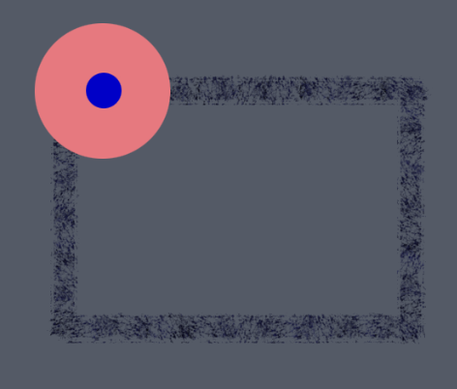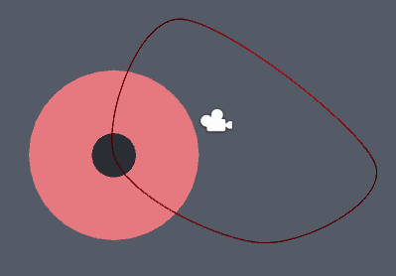

**Орбиты:**

* **обычные орбиты**: можно цепляться;



* **серые орбиты**: нельзя цепляться.



* **красные кометы**: пролетают периодически по намеченным траекториям, сбивают игрока.

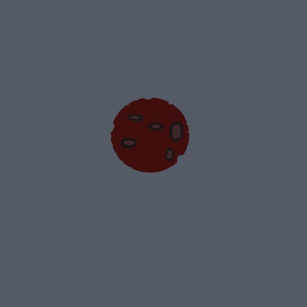

**POWERUPS & PICKUPS**

* **астероиды** (красные, зеленые, синие): "подбираются" игроком и начинают вращаться вокруг него

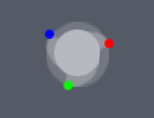

* **поля астероидов** (красные, зеленые, синие): места, куда игроку нужно доставлять астероиды соответствующего цвета